**Assuntos importantes**

**Definições:**

**Topografia**: descrição ou delineação exata e pormenorizada de um terreno, de uma região, com a posição de todos os seus acidentes geográficos naturais ou artificiais.

**Exemplo de Topografia feita por Drone.**

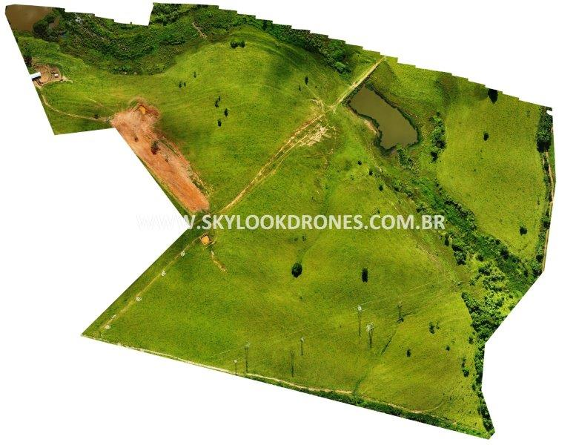

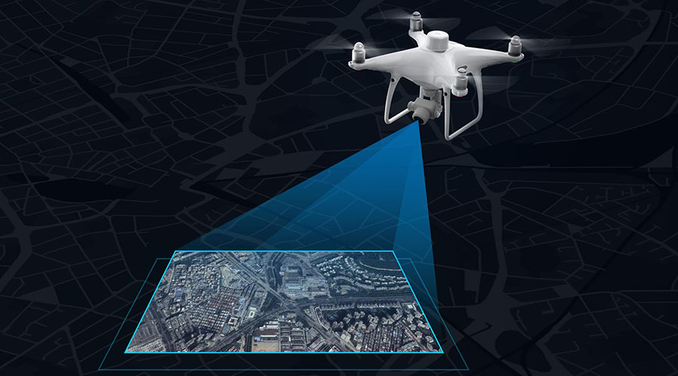

**Foco de calor**: Qualquer temperatura registrada acima de 47°C. Um foco de calor não é necessariamente um foco de fogo ou incêndio.

**Queimada**: A queimada é uma antiga prática agropastoril ou florestal que utiliza o fogo de forma controlada para viabilizar a agricultura ou renovar as pastagens. A queimada deve ser feita sob determinadas condições ambientais que permitam que o fogo se mantenha confinado à área que será utilizada para a agricultura ou pecuária.

**Incêndio Florestal**: É o fogo sem controle que incide sobre qualquer forma de vegetação, podendo tanto ser provocado pelo homem (intencional ou negligência), quanto por uma causa natural, como os raios solares, por exemplo.

**Conteúdos sobre as Queimadas na Amazônia em 2019:**

* <https://g1.globo.com/natureza/noticia/2019/08/20/amazonia-concentra-metade-das-queimadas-em-2019.ghtml>
* <https://www.youtube.com/watch?v=Yo3xbzSbcCE>

**Conteúdos sobre Mapeamento para mapas de alta precisão com Drones:**

* <https://www.comprerural.com/5-aplicativos-de-voo-automatizado-para-mapeamento-aereo/>
* <https://mundogeo.com/2018/10/18/dji-lanca-o-drone-para-mapeamento-phantom-4-rtk/>
* <http://blog.droneng.com.br/topografia-com-drones-mitos-e-verdades/>